5 советов: «Как научить ребенка плавать»
Несмотря на то, что все дети любят плескаться в воде, плавание не является врожденным навыком. Чтобы уверенно чувствовать себя в водоеме, ребенку придется учиться и оттачивать мастерство. Чем могут помочь малышу родители?
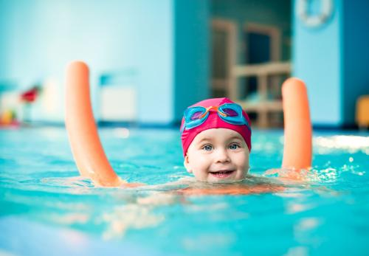
Очень важно, чтобы в процессе приучения к плаванию малыш получал положительные эмоции. Страх может надолго, а то и навсегда, отбить охоту осваивать водные просторы. Поэтому родители должны прежде всего создать благоприятную обстановку для занятий на воде.
1. Предварительная подготовка. Знакомство с водной стихией нужно начинать с самого рождения младенца. Ребенку будет очень приятно контактировать с водой. Знакомая обстановка ванной придаст малышу ощущение спокойствия и комфорта. Таким образом, регулярное купание, неизменно сопровождающееся веселыми «заплывами» вместе с резиновыми уточками, станет приятной традицией и создаст предпосылки для успешного приучения к плаванию.
2. Безопасность. Очень важно чтобы ребенок чувствовал себя защищенным от любой неудачи на воде. Начинать уроки плавания лучше в закрытом водоеме. Бассейн идеален наличием разделителей дорожек, за которые можно держаться время от времени. Приобретите крохе жилет или надувной круг. Впоследствии, когда малыш научится держаться на воде, эти аксессуары можно сменить на небольшие нарукавники.
3. Поощрять, но не настаивать. Выбросьте из головы старообрядческий метод приучения к плаванию, когда ребенка толкали в воду и он, цепенея от страха, плыл к суше. Возможно, ребенок действительно научится плавать, но и почти наверняка приобретет фобию. Поощряйте интерес к плаванию словесно, создавайте условия для естественного увлечения малыша водными процедурами. Но ни в коем случае не заставляйте насильно кроху научиться плавать немедленно.
4. Расширяйте опыт водных просторов. Случается, что ребенок, отлично плавающий в бассейне, становится совершенно беззащитным в открытом водоеме. Возможно у него страх перед глубиной. Чтобы устранить эту фобию, тренируйте ребенка в различных водоемах.
5.Подаем пример. Не стойте в стороне. Спускайтесь в воду вместе с малышом. Мама и папа – лучший пример для подражания. Помните это! Кроме того, присутствие родителей придаст ребенку сил и уверенности.

